OSTIA BULLONA

|  |  |
| --- | --- |
| **Tempio di Bellona (Ostia)** |  |

Il **tempio di Bellona** è un [sacello](https://it.wikipedia.org/wiki/Sacello) dedicato alla dea [italica](https://it.wikipedia.org/wiki/Italici) [Bellona](https://it.wikipedia.org/wiki/Bellona_%28divinit%C3%A0%29) a [Ostia](https://it.wikipedia.org/wiki/Ostia_%28citt%C3%A0_antica%29).

Si trova sul lato orientale del "[Campo della *Magna Mater*](https://it.wikipedia.org/w/index.php?title=Campo_della_Magna_Mater&action=edit&redlink=1)" (V,I,4) ed è costituito da un piccolo edificio con cella preceduta da due colonne (il tutto in [laterizio](https://it.wikipedia.org/wiki/Laterizio)), sopraelevato di tre gradini. L'interno presentava pareti [affrescate](https://it.wikipedia.org/wiki/Affresco) e un pavimento in [mosaico](https://it.wikipedia.org/wiki/Mosaico) bianco con soglia in [marmo](https://it.wikipedia.org/wiki/Marmo) e sul fondo un basso podio.

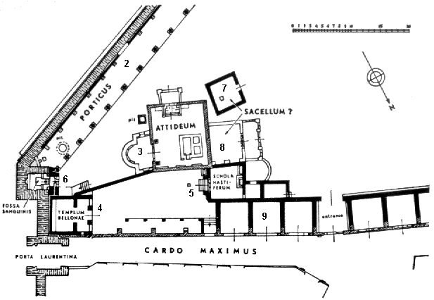

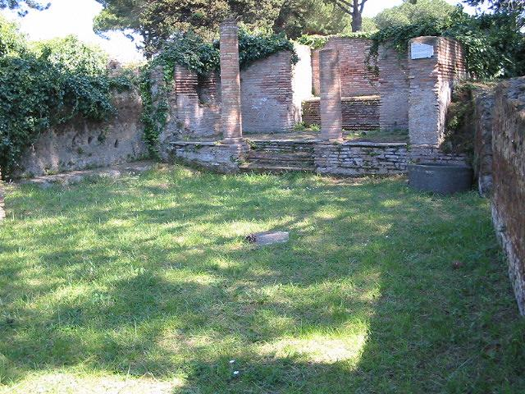

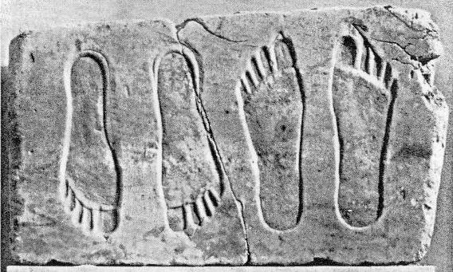

Segni votivi